OBJAVA ZA MEDIJE

MINISTRICA UPRAVE DR. SC. DUBRAVKA JURLINA ALIBEGOVIĆ POSJETILA
HRVATSKU AKADEMIJU ZNANOSTI I UMJETNOSTI

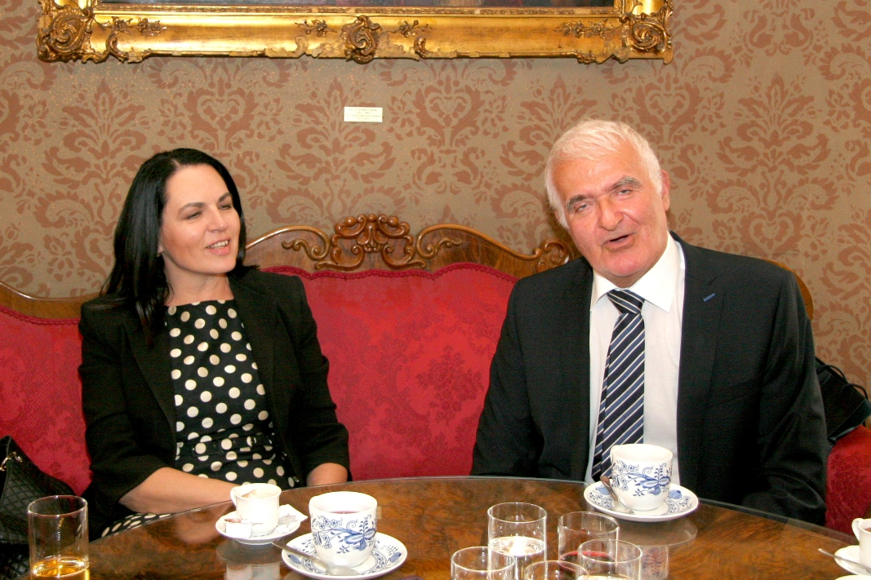

Zagreb, 3. lipnja 2016. – Ministrica uprave dr. sc. Dubravka Jurlina Alibegović posjetila je u petak 3. lipnja Hrvatsku akademiju znanosti i umjetnosti gdje se sastala s predsjednikom HAZU akademikom Zvonkom Kusićem, potpredsjednikom akademikom Jakšom Barbićem, glavnim tajnikom akademikom Pavlom Rudanom i tajnicom HAZU Marinom Štancl. Ministrica je predsjednika Hrvatske akademije i suradnike izvijestila o pripremama za reformu sustava javne uprave u Republici Hrvatskoj te je dogovoreno da će se u suradnji Ministarstva uprave i Akademije organizirati niz znanstvenih i stručnih skupova i rasprava posvećenih pojedinim temama vezanima uz planiranu reformu na kojima bi se okupili vodeći znanstvenici, stručnjaci i praktičari, kao i svi zainteresirani. Na tim bi se skupovima obavila analiza postojećeg stanja i ponudila moguća rješenja. Akademik Kusić je istaknuo da je jedan od ciljeva djelovanja Hrvatske akademije kao najviše znanstvene i umjetničke institucije u Hrvatskoj okupljati sve znanstvenike i stručnjake za aktualne društvene probleme kako bi se kroz argumentiranu i interdisciplinarnu raspravu donijeli referentni stavovi utemeljeni na znanstvenim, stručnim i etičkim načelima.

Marijan Lipovac
Ured za odnose s javnošću i medije HAZU

